Практическая работа по теме № 4.

Тема 4. Интеллектуальные системы поддержки принятия управленческих решений и экспертные системы.

Содержание практической работы: проанализировать 5 (пять) СППР
с применением технологий искусственного интеллекта (по выбору студента)

Объем 1 (одного) задания: 1800-2000 знаков с пробелами при анализе каждой из 5-ти практик.
Оценка: результаты анализа 1 практики = 1 балл
Максимальная оценка: 5 баллов

Список № 1. Проект Соваре (Soware.Ru), Санкт-Петербург, Россия
https://soware.ru/categories/executive-decision-support-systems

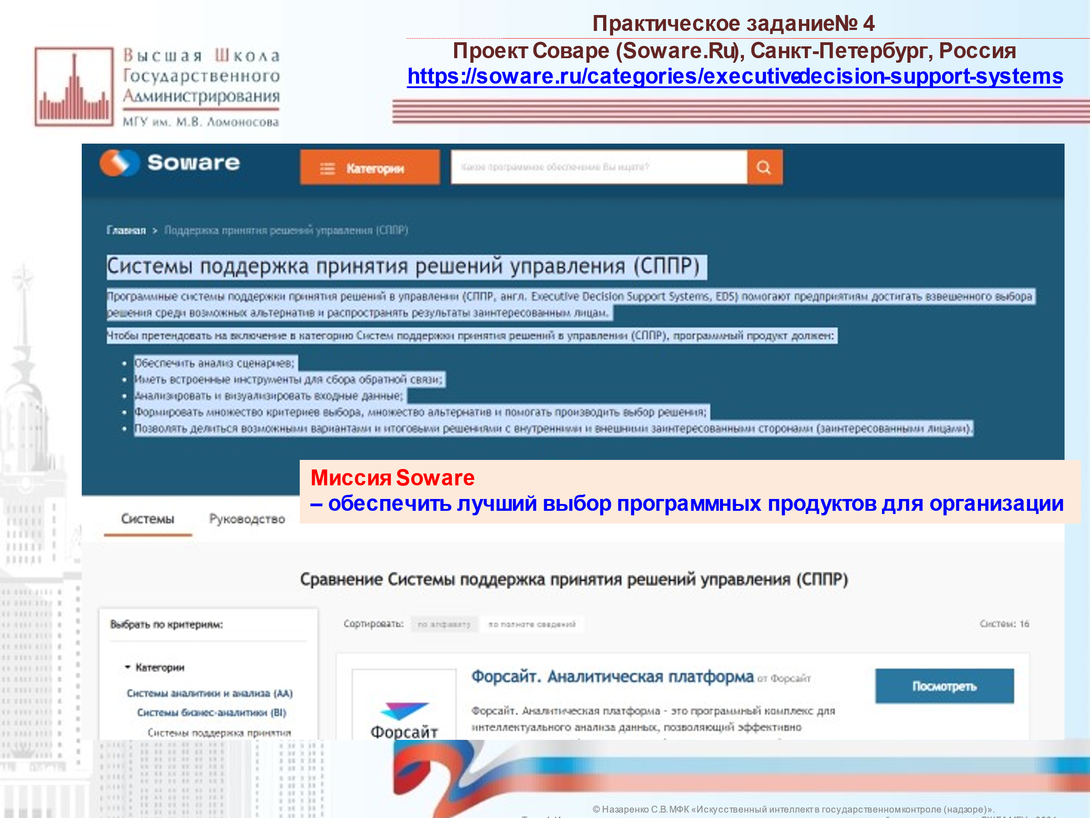

Системы бизнес-аналитики (BI) 52
Системы поддержка принятия решений управления (СППР) 16
Системы визуализации данных 29
Системы построения аналитической отчётности (СПАО) 8
Системы анализа данных (САД) 35
Системы интеллектуального анализа данных (ИАД) 38
Системы предсказательной аналитики 8
Системы аналитики больших данных (BDA) 8
Системы статистического анализа информации 9
Системы бизнес и системного анализа 11
Системы анализа бизнес-процессов (BPA) 5
Системы имитационного моделирования (SIM) 2
Системы бизнес-моделирования (БМ) 6
Системы анализа требований 4
Системы системного анализа (СА) 2
Системы медиа-аналитики (СМА) 45
Системы анализа СМИ 21
Системы анализа социальных сетей (САСС) 34
Новостные агрегаторы 6
Сервисы анализа репутации бренда 12
Прочие системы аналитики 1
Геоаналитические системы (ГАС) 1
Список № 2. Свободный выбор ИСППР

